我们什么时候绕太阳转得更快些：在白昼还是在黑夜？
巴黎的报纸有一次曾经刊出一则广告，里面说每个人只要花二十五生丁（生丁是以前的法国货币单位，一百生丁等于一法郎。）钱，就可以得到又经济又没有丝毫困惫痛苦的旅行方法。果然就有一些轻率的人按址寄了二十五生丁钱去。这些人每人得到一封回信，内容是这样的：
先生，请您安静地躺在您的床上，并且请您记牢：我们的地球是在旋转着的。在巴黎的纬度——49度——上，您每昼夜要跑25，000千米以上。假如您喜欢看看沿路美好的景致，就请您打开窗帘，尽情地欣赏星空的美丽吧。
这位先生终于被人用欺诈的罪名告到法院。他听完判决，付出所判的罚金之后，据说曾经用演剧的姿态站了起来，郑重地复述了伽利略的话：
“可是，无论如何它确实是在转着的呀！”
这位被告在一定意义上是正确的，因为地球上的居民不只绕着地轴在“旅行”，同时还给地球带着用更大的速度绕着太阳转。我们的地球带着它的全数居民在空间每秒移动30千米，同时还要绕地轴旋转。
这里可以提出一个有趣的问题：我们——住在地球上的人——究竟在什么时候绕太阳转得更快一些：在白昼还是在黑夜？
这个问题很容易引起误会，地球的一面如果是在白昼，那么它的另一面就必然是在黑夜，那么，这个问题的提出究竟有什么意义呢？恐怕是毫无意义的吧。
然而这不是这么一个问题。这儿要问的并不是整个地球在什么时候转得比较快，而是问，我们——地球上的居民——在众星之间的移动究竟在什么时候要更快一些。这样一个问题是不能够认为毫无意义的。我们在太阳系里是在进行两种运动的：绕太阳公转，同时还绕地轴自转。这两种运动可以加到一起，但是结果并不始终相同，要看我们的位置在地球的白昼或黑夜的一面来决定，请注意图1，你就可以明白在午夜的时候，地球的自转速度要和它的公转前进速度相加，但是在正午时候刚刚相反，地球的自转速度要从它的公转前进速度里减去。这样看来。我们在太阳系里的移动，午夜要比正午更快些。
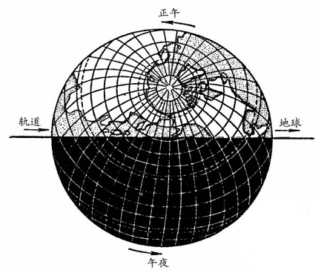
图1 人们绕日的移动，在地球的夜半球上要比在昼半球上更快些。

赤道上的每一点，每一秒大约要跑半千米，因此，在赤道地带，正午跟午夜速度的差数竟达到每秒钟整整一千米。例如，一个懂几何学的人也会不难算出，在圣彼得堡（它是在纬度60度上），这个差数却只有一半：圣彼得堡的居民，午夜在太阳系里每秒所跑的路，比他们在正午跑的多0.5千米。

